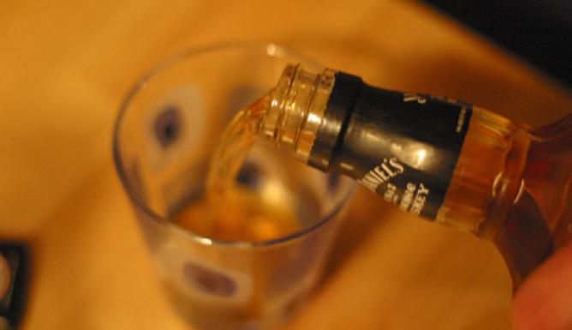

Naam: Kirsten Heijink
Klas: T3B
Inleverdatum: 1 juli 2014

Inhoud

Het voorwoord blz. 1

Het artikel blz. 2
- de feiten
- het morele probleem
- de besluitvorming

De verschillende godsdiensten blz. 5

De drie stellingen blz. 7

De eindconclusie blz. 8

Bronvermelding blz. 9

Voorwoord

Wij doen dit werkstuk over alcoholmisbruik. We hebben dit onderwerp gekozen omdat het ons een erg interessant onderwerp lijkt. We zijn tot deze keuze gekomen omdat het veel voorkomt, niet alleen in Nederland maar ook in andere landen.



Het artikel

Aantal comazuipers weer gestegen tegen verwachting in
27/05/14, 08:46
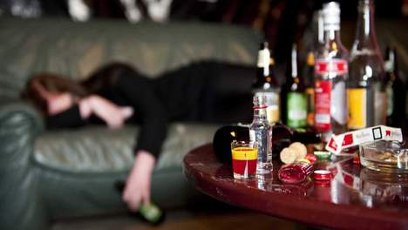

Bijna net zo veel meisjes als jongens
Het aantal alcoholvergiftigingen bij Nederlandse jongeren is na een daling in 2012 vorig jaar weer iets gestegen. 713 kinderen werden voor een spoedbehandeling in het ziekenhuis opgenomen. In 2012 waren dat er 710.
Dat blijkt uit vandaag gepresenteerde cijfers van ziekenhuis Reinier de Graaf, de universiteit Twente en het Nederlands Instituut voor Alcoholbeleid STAP. De gemiddelde leeftijd van de opgenomen jongeren was vorig jaar 15,5 jaar. Het gaat om bijna net zoveel meisjes (47 procent) als jongens (53 procent).
Het aantal 'comazuipers' is hoger dan verwacht, zo stellen de onderzoekers. In 2012 daalde het aantal kinderen met een alcoholvergiftiging juist voor het eerst sinds 2007, toen Nederlandse kinderartsen startten met een registratiesysteem. In 2007 belandden 297 kinderen in het ziekenhuis vanwege alcoholgebruik en dat aantal liep in 2011 op tot 762.
Ruim 40 procent van de in 2013 opgenomen jongeren met een alcoholvergiftiging zaten op het vmbo. Daarna volgde de havo (ruim 20 procent) en het vwo (15 procent).

De feiten

Alcoholmisbruik is het gebruiken van alcohol op een slechte manier. Het gebruik maken van alcohol op een slechte manier heeft slechte gevolgen voor de persoon die drinkt. De slechte gevolgen zijn bijvoorbeeld: gewelddadigheid tegen zichzelf of anderen en het ontwikkelen van een drankverslaving.

De personen die met alcoholmisbruik te maken hebben is niet een bepaalde doelgroep. Alcoholmisbruik kan bij iedere doelgroep voorkomen. Dit is dus bij jongeren, volwassenen en ouderen. De laatste 10 jaar kwam het steeds meer voor onder de jongeren. Sinds de overheid een jaar geleden de leeftijd waarop je alcohol mag kopen en drinken omhoog heeft gedaan, is het alcoholmisbruik onder jongeren afgenomen.

Als je een alcoholverslaving hebt word je vaak opgenomen in een afkickkliniek. In een afkickkliniek zorgen ze ervoor dat je van de alcohol kan afblijven en dat je niet snel weer gaat drinken. Sommige mensen drinken daarna nooit meer alcohol terwijl andere juist weer alcohol drinken.

Het morele probleem
Over alcohol zijn er veel regels gemaakt door de overheid. Een paar voorbeelden daarvan zijn:
- Aan jongeren onder de 18 mag geen alcohol verkocht worden.
- Jongeren onder de 18 zijn strafbaar als ze alcohol bij zich hebben.
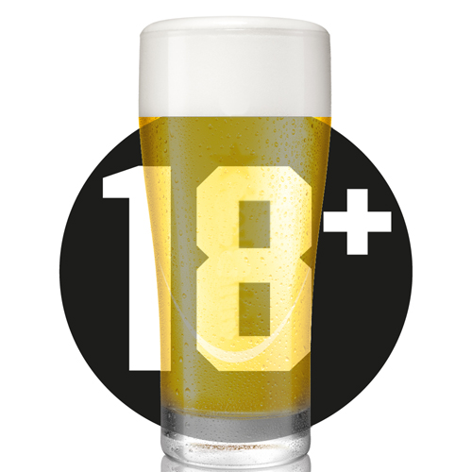
- Openbare dronkenschap is strafbaar.
Deze regels zijn er omdat er teveel jongeren waren die een alcohol probleem hadden. Nu de leeftijd verhoogd is van 16 jaar naar 18 jaar, komt dit probleem minder voor. Als je in het openbaar dronken bent, kan dat gevaarlijk zijn voor jezelf en de mensen om je heen.

De besluitvorming
Zolang je nog niet verslaafd bent kun je zelf de beslissing nemen hoeveel je drinkt. Als je al verslaafd bent is het verstandig om naar een afkickkliniek of naar het ziekenhuis te gaan.

Hoe wordt er in verschillende godsdiensten over gedacht?

Christendom
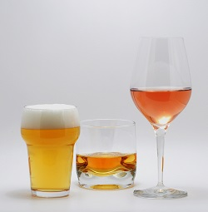
Verschillende verzen vertellen om van alcohol af te blijven (Deuteronomium, Leviticus, Numeri, Rechters, Samuël, Spreuken, Jesaja, Micha en Lucas), maar de Schriftteksten verbied een Christen niet om wijn, bier of andere alcoholische dranken te drinken. De Bijbel veroordeelt dronkenschap en de gevolgen ervan wel. Dat staat in Spreuken. De Schriftteksten verbieden Christenen om dingen te doen die andere Christenen zouden kunnen beledigen of hen zouden kunnen aanmoedigen om tegen hun geweten in iets te doen wat ze niet zouden willen. Alcohol drinken om God te verheerlijken doen Christenen niet. In de Bijbel staat dat alcoholmisbruik leidt tot agressie, zorgen, onzekerheid en ongevoeligheid. In het algemeen keurt de Bijbel het matig gebruik van alcohol niet af, Jezus veranderde bijvoorbeeld water in wijn. In de tijd van het Nieuwe Testament was het water ook nog niet schoon, dus dronken mensen wijn.

Islam
Bij de Islam zeggen ze dat elke vorm van aangeschoten zijn haram is. Haram is beneveling. beneveling betekent: slecht voor het lichaam. Alles dat schade toebrengt, psychisch of lichamelijk, is verboden. Minder grote hoeveelheden alcohol voor bijvoorbeeld in de vorm van parfum is wel toegestaan. In de Islam geloven ze in 5 fundamenten: het geloof, het leven, het verstand of het intellect, het nageslacht en het eigendom. Deze 5 fundamenten heb je nodig in je leven.
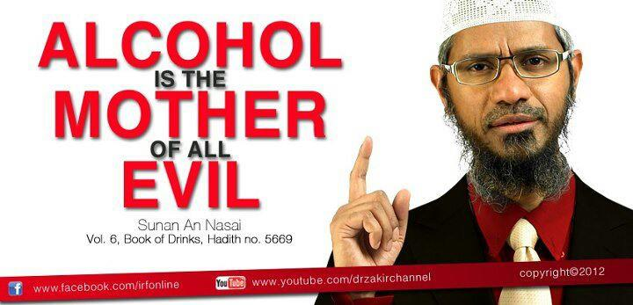

Jodendom
In het Jodendom is het drinken van wijn een ritueel. Ze doen dit bij de Sabbat en bij het inwijden van feestdagen. Ze drinken dan Koshere wijn. Koshere wijn is onder toezicht van een rabbitaat gemaakt, dus die wijn is toegestaan. Andere alcoholische dranken zijn dan niet toegestaan.

Hindoeïsme
In het Hindoeïsme word alcohol veroordeeld. Dat komt doordat alcohol geen gunstige invloed heeft op het gedrag en discipline. Het geeft ook geen toegang tot de goden.

Boeddhisme
Bij sommige levensovertuigingen in hey Boeddhisme raden ze alcoholgebruik af en geven ze alcoholvrije voedingsadviezen.

3 verschillende stellingen

Stelling 1. "Ik vind dat ik best 3 biertjes op een avond mag drinken."
Ik vind dat je dit alleen mag doen als je weet wat de consequenties zijn. Stel, jij word niet agressief van alcohol dan zou je bijvoorbeeld best wel 3 biertjes op een avond mogen drinken. Word je wel agressief en een heel ander persoon, dan zou ik dat niet doen.

Stelling 2. "Vrienden bij wie je er alleen bij hoort als je meedrinkt, zijn geen goede vrienden voor je."
Ik vind dat dit waar is, want ze zijn er alleen voor je om te drinken, of terwijl zuipvrienden. Zuipvrienden kunnen vast wel gezellig zijn, maar onthoud wel dat ze jou puur gebruiken om mee te drinken en om een ronde te betalen. Na het drinken hebben ze jou niet nodig, tenzij jij iets voor hun gaat betalen.

Stelling 3. "Teveel alcohol nuttigen is niet slecht voor je."
Ik ben het er niet mee eens. Alcohol tast je hersenen aan, het veroorzaakt ook hersenschade. Ook kun je door alcoholmisbruik heel je geheugen kapot maken, al je herinneringen die je ooit hebt gemaakt weet je niet meer en zijn verloren gegaan. Teveel alcohol nuttigen kan ook relaties kapot maken. Jij bent dat niet meer de persoon die je eerst was. Als je alcohol verslaafd bent geef je dat niet toe, je geeft dan de ander de schuld (de andere persoon in je relatie/vrienden).
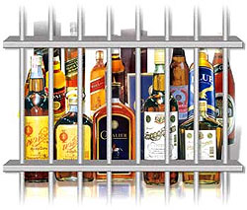
De eindconclusie

‘Mijn eindconclusie is dat alcoholmisbruik niet goed is. Van alcohol mag je best genieten, maar drink met mate. Alcohol is dan wel schadelijk, maar je leeft maar één keer en je moet daar van genieten. Sommige mensen draaien door en maken misbruik van alcohol waardoor hun gezondheid verslechterd.’

Bronvermelding

http://www.gotquestions.org/Nederlands/alcohol-Christen.html
http://www.alcoholinfo.nl/publiek/veelgesteldevragen/resultaten/antwoord/?vraag=134
http://ditiseentrip.wordpress.com/hindoeisme/
http://waaromislam.nl/de-islam/waarom/waarom-geen-alcohol.html

http://www.trouw.nl/tr/nl/4624/Alcoholmisbruik-onder-jongeren/article/detail/3662351/2014/05/27/Aantal-comazuipers-weer-gestegen-tegen-verwachting-in.dhtml

http://nl.wikipedia.org/wiki/Alcoholmisbruik

http://www.rijksoverheid.nl/onderwerpen/alcohol/alcohol-in-de-wet

